恩施+利川+建始6天5晚跟团游行程单
赠送特色女儿城换装体验 恩施5晚连住
产品编号 | DTES-HB17421756171O | 出发地 | 江苏省-南京市 | 目的地 | 湖北省-恩施土家族苗族自治州
行程天数 | 6 | 去程交通 | 动车 | 返程交通 | 动车
参考航班 | 无
产品亮点 | ★超值体验：全程专享免费富硒矿泉水，赠送特色女儿城换装体验；
产品介绍 | 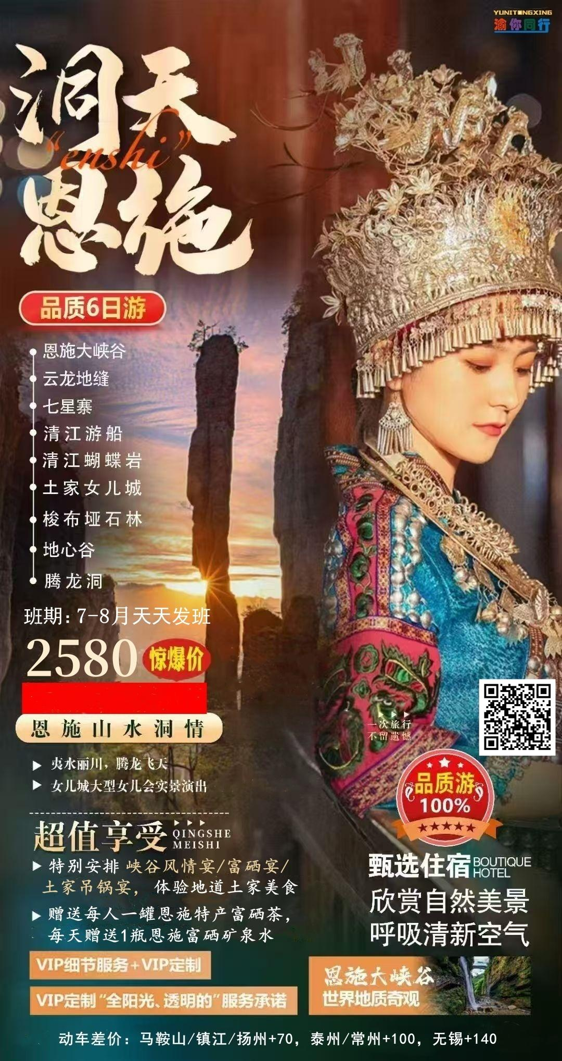
行程安排
D1
行程详情 | 各地—恩施  贵宾抵达被誉为绝色仙境、世界硒都——湖北恩施（这里是神秘的北纬30，汇聚了壮丽的山水奇观、独特的土家风情），导游人员接站后后入住酒店。随后自由活动，请注意人身财产安全。（特别建议：好好休息，为第二天精彩旅程养足精神）。
用餐 | 早餐：X 午餐：X 晚餐：X
住宿 | 恩施
D2
行程详情 | 恩施大峡谷云龙河地缝、七星寨、绝壁栈道、一炷香+女儿城  早餐后根据与导游约定时间集合, 前往灵秀湖北十大旅游名片之一的【恩施大峡谷】，然后乘坐景区交通车进入景区游览恩施大峡谷第一大景点——【云龙河地缝】（游览时间约1.5小时），地缝位于恩施大峡谷山脚，全长近20公里，最深处近100米，地缝两侧绝壁陡峭，一道道瀑布飞泻直下，水质清澈见底，在正午阳光下呈现出一弯弯彩虹，斑斑阳光洒入缝中，以险、俊、奇、幽的自然景象展现在人们眼前。
用餐 | 早餐：√ 午餐：√ 晚餐：√
住宿 | 恩施
D3
行程详情 | 清江游船-蝴蝶岩-恩施地心谷  早餐后根据与导游约定时间集合, 前往【水上恩施-清江大峡谷】，游客在景阳码头乘船观看壮观的800里清江醉美一段景阳画廊：河谷幽深，气势雄伟的土家人的母亲河，世界唯一的一个震撼的卡斯特地貌的神奇蝴蝶岩；八百里清江美如画，最美河段在景阳。后游览【清江明珠-蝴蝶岩】，蝴蝶岩是清江上的一颗明珠，是从未被人踏足的一片神秘处女地，是清江上唯一具备上岸观光、体验、休闲功能的悬崖洞穴景区。
用餐 | 早餐：√ 午餐：√ 晚餐：√
住宿 | 恩施
D4
行程详情 | 特产超市-梭布垭石林  早餐后根据与导游约定时间集合,前往【特产超市】（参观时间约120分钟）参观,体验了解恩施硒土特产，恩施是迄今为止全球唯一探明独立硒矿床所在地，境内硒矿蕴藏量第一，是世界天然生物硒资源最富集的地区，被誉为世界第一天然富硒生物圈。是全球唯一获得世界硒都称号的城市，拥有最丰富的富硒产品展示区，体验区，游客可自由选择恩施富硒土特产品。
用餐 | 早餐：√ 午餐：√ 晚餐：X
住宿 | 恩施
D5
行程详情 | 利川腾龙洞一日游  早餐后根据与导游约定时间集合,前往中国最美丽的地方”评选中被评为“最具旅游价值溶洞”的世界六大特级溶洞之一，“亚洲第一大溶洞”【利川腾龙洞一日游】（国家AAAAA级景区，距恩施90公里，车程约1.5小时，游览不低于2小时），旱洞全长59.8公里，洞口高74米，宽64米，水洞则吸进了清江水，更形成了23米高的瀑布，清江水至此变成长16.8公里的地下暗流，清江至此跌落形成“卧龙吞江”瀑布，落差20余米，吼声如雷，气势磅礴。之后可乘坐洞内电瓶车（景区电瓶车10元/人自理，自愿乘坐）去感受高科技与旅游完美结合、超越想象空间的光感艺术【激光秀】（表演时间为20分钟），后欣赏以土家族民俗风情文化为背景的原生态大型情景歌舞表演【夷水丽川】（时长50分钟）。
用餐 | 早餐：√ 午餐：X 晚餐：X
住宿 | 恩施
D6
行程详情 | 恩施—各地  早餐后自由活动，我社根据客人返程交通时间，安排统一送站！！
用餐 | 早餐：√ 午餐：X 晚餐：X
住宿 | 无
费用说明
费用包含 | 1.交通：南京-恩施往返动车二等座，恩施当地全程豪华空调旅游车，每人一正座。
费用不包含 | 1、景区交通自愿自理项目：恩施大峡谷上行索道105/人，垂直电梯30/人，扶手电梯30/人，地心谷玻璃桥70/人，空中魔毯25/人，垂直电梯35/人，清江大峡谷玻璃桥60/人，梭布垭山海经68/人，腾龙洞洞内电瓶车往返20/人
购物点
项目类型 | 描述 | 停留时间 | 参考价格
特产超市 |  | 120 分钟
自费点
项目类型 | 描述 | 停留时间 | 参考价格
恩施大峡谷上行索道 |  |  | ¥(人民币) 105.00
其他说明
预订须知 | 1、此产品为旅行社协议打包价，全优免同价，任何优惠证件不在享受折扣；
温馨提示 | 1、旅游全程请服从导游的安排，牢记导游告之的安全事项，带小孩的请时刻注意小孩的安全，防止走失；

